WEEK 05: IDEA PROPOSAL AND SYSTEM DESIGN

5.1. System Proposal (Đề xuất hệ thống)
Dựa trên các nghiên cứu về frontend, backend, database và AI integration ở Week 04, nhóm đề xuất xây dựng hệ thống:
AI Fitness Coach Web Application
Hệ thống cho phép người dùng:
- Nhập thông tin cá nhân (tuổi, cân nặng, mục tiêu luyện tập)
- Tương tác với AI thông qua chatbot
- Nhận kế hoạch tập luyện (workout plan) được cá nhân hóa
Hệ thống dùng:
- React (Frontend) để xây dựng giao diện
- Node.js (Backend) để xử lý logic
- MongoDB (Database) để lưu trữ dữ liệu
- Gemini API (AI) để tạo nội dung thông minh

5.2. System Objectives (Mục tiêu hệ thống)
- Xây dựng hệ thống fitness có khả năng cá nhân hóa (personalization)
- Tích hợp AI để tạo workout plan tự động
- Cung cấp trải nghiệm tương tác thông qua chatbot
- Thiết kế hệ thống dễ mở rộng (scalable)

5.3. System Features (Chức năng chính)

1. User Input
- Nhập thông tin cá nhân:
  - Age (tuổi)
  - Weight (cân nặng)
  - Goal (mục tiêu)

2. AI Workout Generation
- Tạo kế hoạch tập luyện dựa trên dữ liệu người dùng
- Sử dụng Gemini API

3. Chatbot Interaction
- Người dùng có thể hỏi AI
- Nhận phản hồi theo ngữ cảnh

4. Data Storage
- Lưu thông tin user
- Lưu workout plan
- Lưu lịch sử chat

5.4. User Flow (Luồng người dùng)
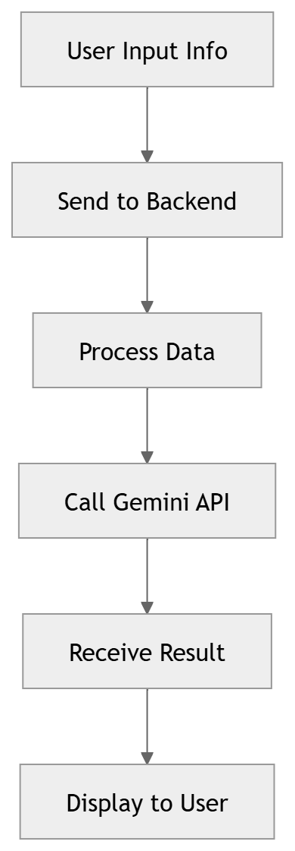

5.5. System Architecture (Kiến trúc hệ thống)
Hệ thống được thiết kế theo mô hình Client-Server Architecture:
User
→ React (Frontend)
→ Node.js (Backend)
→ Gemini API
→ Backend
→ Frontend

Thành phần hệ thống:

🔹 Frontend (React)
- Giao diện người dùng
- Thu thập input
- Hiển thị kết quả

🔹 Backend (Node.js + Express)
- Xử lý logic
- Xây dựng API
- Gọi Gemini API

🔹 Database (MongoDB)
- Lưu trữ dữ liệu lâu dài

🔹 AI (Gemini API)
- Tạo workout plan
- Xử lý ngôn ngữ tự nhiên
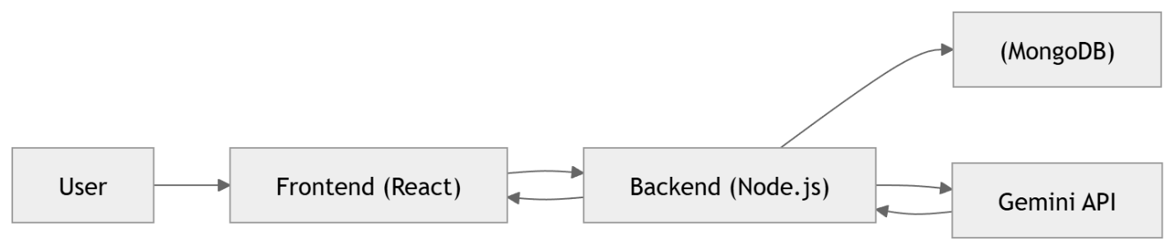
Architecture Diagram

5.6. Sequence Diagram (Luồng xử lý hệ thống)

5.6.1. Workout Generation Flow
User → Frontend: nhập thông tin
Frontend → Backend: gửi request (/generate-workout)
Backend → Gemini API: gửi prompt
Gemini API → Backend: trả về kế hoạch
Backend → Database: lưu dữ liệu
Backend → Frontend: trả kết quả
Frontend → User: hiển thị workout plan
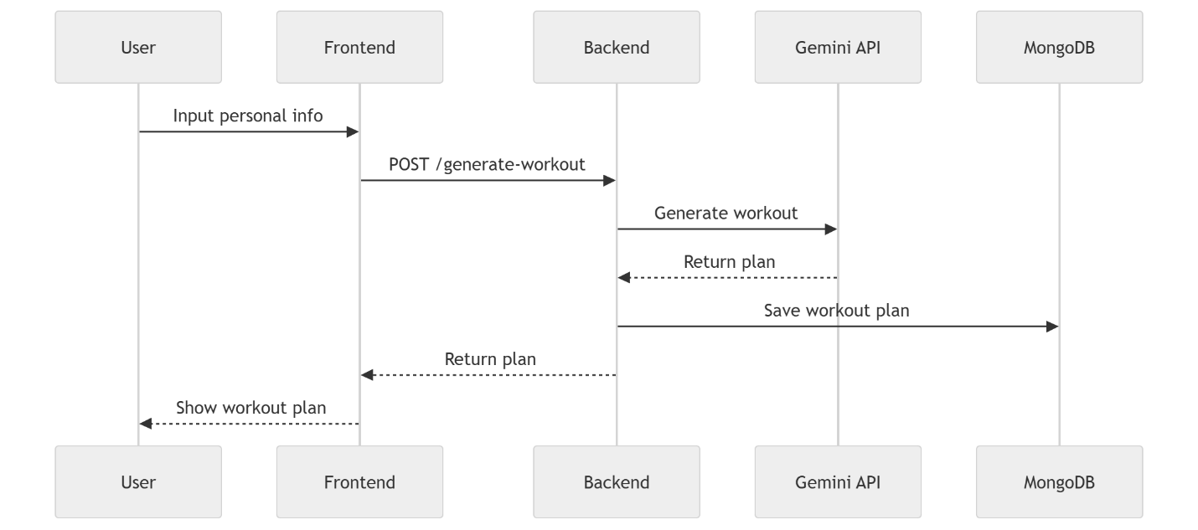
Sequence Diagram – Workout Flow

5.6.2. Chat Flow
User → Frontend: nhập câu hỏi
Frontend → Backend: gửi request (/chat)
Backend → Gemini API: gửi prompt
Gemini API → Backend: trả response
Backend → Database: lưu chat history
Backend → Frontend: trả response
Frontend → User: hiển thị kết quả
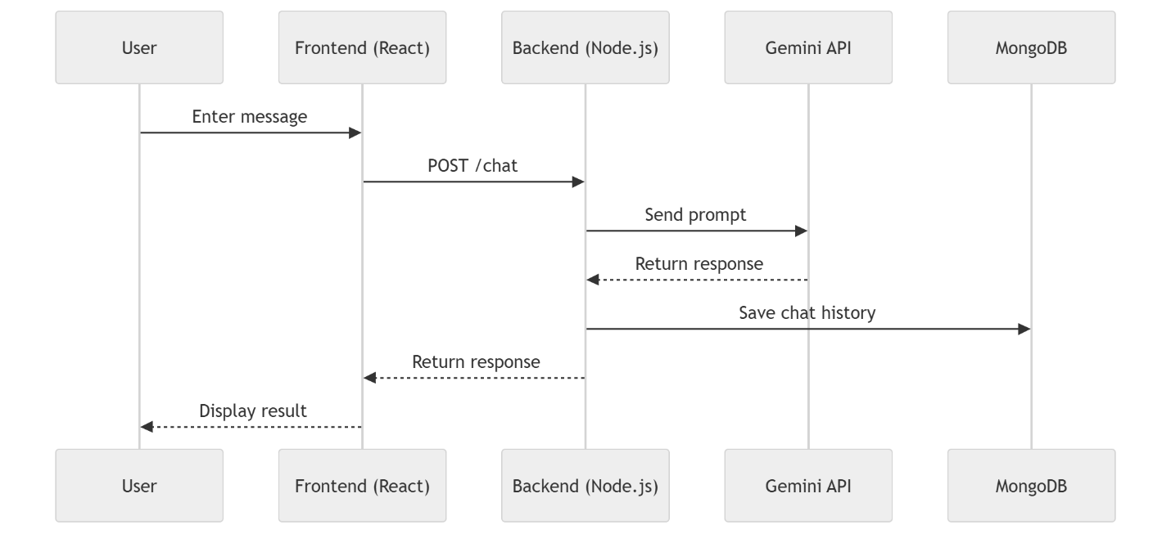
Sequence Diagram – Chat Flow

5.7. Database Design (Thiết kế cơ sở dữ liệu)

Các collection chính:

1. User
- userId
- name
- age
- weight
- goal

2. WorkoutPlan
- planId
- userId
- exercises
- createdAt

3. ChatHistory
- chatId
- userId
- message
- response
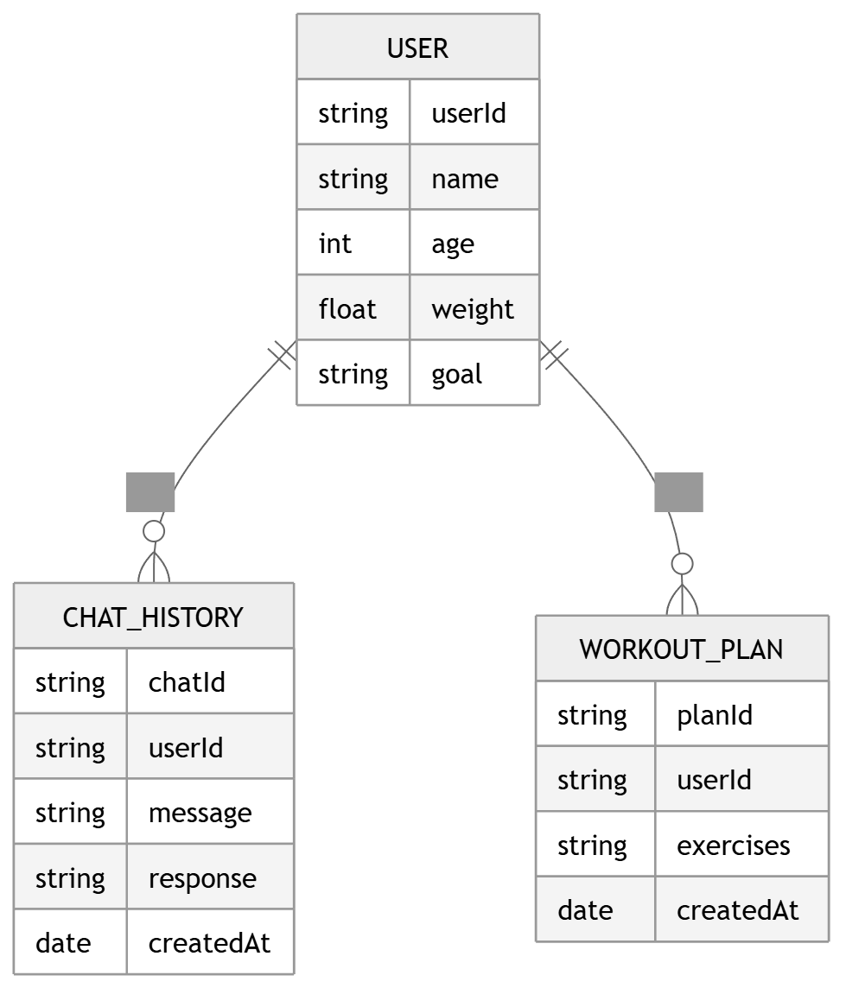
ERD Diagram (User – Workout – Chat)

5.8. API Design (Thiết kế API)

1. Generate Workout
POST /generate-workout
Input:
- age
- weight
- goal
Output:
- workout plan

2. Chat API
POST /chat
Input:
- message
Output:
- AI response

5.9. Functional Requirements
- Người dùng nhập thông tin cá nhân
- Hệ thống tạo workout plan
- Người dùng chat với AI
- Hệ thống lưu dữ liệu

5.10. Non-functional Requirements
- Performance: phản hồi < 3s
- Scalability: dễ mở rộng
- Security: bảo vệ API key
- Usability: dễ sử dụng

5.11. Advantages of Proposed System
- Cá nhân hóa cao
- Tương tác thông minh
- Kiến trúc rõ ràng
- Dễ phát triển thêm

5.12. Limitations
- Phụ thuộc Gemini API
- Chưa có AI training riêng
- Chưa tích hợp wearable

5.13. Future Development
- Voice AI (speech-to-text)
- Recommendation engine nâng cao
- Mobile app version
- Tích hợp smartwatch

KẾT LUẬN
Trong tuần này, nhóm đã:
- Xây dựng ý tưởng hệ thống hoàn chỉnh
- Thiết kế kiến trúc hệ thống
- Xác định luồng xử lý và database
- Chuẩn bị nền tảng cho việc implement

